Види технічного контролю
Організаційні форми і види процесів технічного контролю якості продукції дуже різноманітні. Тому доцільне їх ділення на групи за класифікаційними озна-ками (рис.1.5).
За стадіями виробничого процесу:
- вхідний контроль, призначений для перевірки якості сировини, мате- ріалів, напівфабрикатів, комплектуючих виробів, що отримуються по кооперації,
а також інструментів і пристосований до початку виробництва;
- післяопераційний (проміжний) контроль деталей, вузлів, заготівель і тому подібне, виконуваний по ходу технологічного процесу;
- приймальний (остаточний) контроль, що проводиться над заготівля- ми, деталями, складальними одиницями, готовими виробами;
Виділяють наступні види контрольних операцій:
- контроль транспортування продукції;
- контроль зберігання продукції.
За мірою охоплення продукції (за об’ємом перевірки):
- суцільний контроль, що виконується при повному (100%-ому) охоп- ленні продукції, що пред’являється. Він застосовується в наступних випадках: а) при ненадійності якості матеріалів, що поставляються, напівфабрикатів, загото- вок, деталей, складальних одиниць; б) коли устаткування або особливості техно- логічного процесу не забезпечують однорідність об’єктів, що виготовляються; в) при зборці у разі відсутності взаємозамінності; г) після операцій, що мають вирі- шальне значення для якості наступної обробки або зборки; д) після операцій з можливим високим розміром браку; е) при випробуванні готових виробів відпові- дального призначення;
По стадіям |  | По ступеню захвата |  | По особливістю |  | По ступеню
виробничого |  | По ступеню захвата |  | перевірки |  | По ступеню
виробничого |  |  |  | перевірки |  | механізації та
процесу |  |  |  |  |  | механізації та
процесу |  | Суцільний |  |  |  | автоматизації
 |  | Суцільний |  | Руйнівний |  | автоматизації
 |  | Вибірковий |  | Руйнівний
Вхідний |  | Вибірковий |  | Неруйнівний
Вхідний |  |  |  | Неруйнівний |  | Ручний
Операційний |  |  |  |  |  | Ручний
Операційний |  |  |  |  |  | Механізований
Приймальний |  |  |  |  |  | Механізований
Приймальний |  |  |  |  |  | Автоматизований
Зберігання |  |  |  |  |  | Автоматизований
Зберігання |  |  |  |  |  | Автоматичний
Транспортування |  |  |  |  |  | Автоматичний

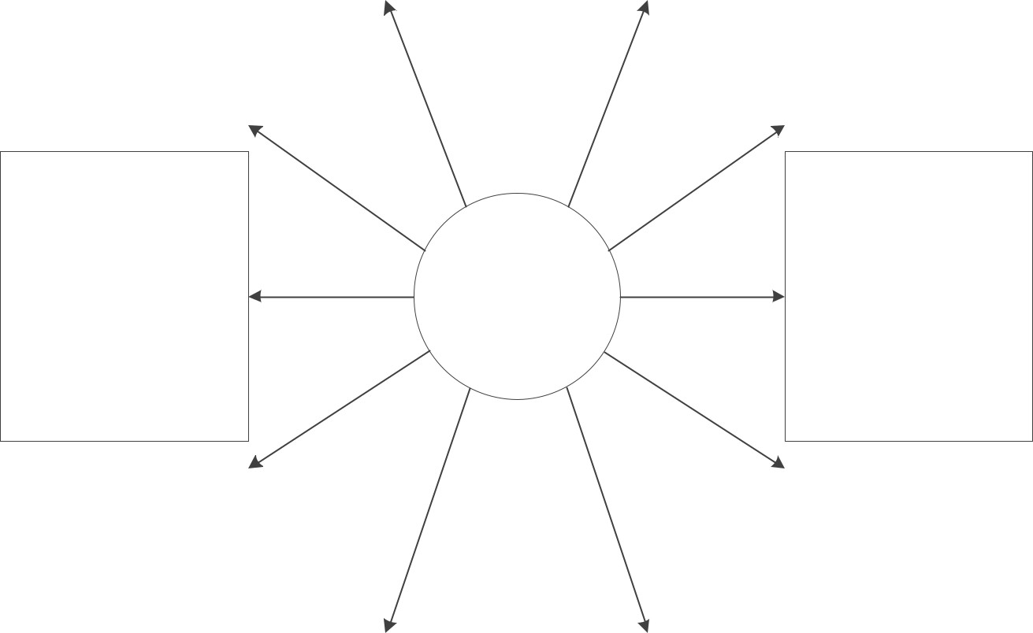
По контрольованих засобах контролю

Інструментальний
По контрольованому параметру

Види

Реєстраційний Органолептичний По зразку Технічний огляд

контролю
По кількісній ознаці По якісній ознаці По альтернативній ознаці

По виконавцях
 |  |  |  |  |  | По організаційним
Самоконтроль
Самоконтроль |  |  |  |  |  | формам контролю
Контроль майстрів
Контроль служби
Контроль служби |  |  |  |  |  | Летучий
технічного |  | По місцю
технічного |  | По місцю |  | По часу виконання |  | Кільцевий
контролю |  | виконання
контролю |  | виконання |  |  |  | Поточний
Інспекційний
Інспекційний |  |  |  | Безперервний |  | Статистичний
Одноступінчастий |  | Стаціонарний
Одноступінчастий |  | Стаціонарний |  | Періодичний
Багатоступінчастий |  | Ковзаючий |  | Періодичний
Рис.1.5. Класифікація видів контролю якості продукції
- вибірковий контроль, здійснюваний не над усією масою продукції, а тільки над вибіркою. Зазвичай він використовується в наступних випадках: а) при великій кількості однакових технологічних операцій, б) при високій мірі стійкості технологічного процесу; в) після другорядних операцій.
За особливостями перевірки (по характеру дії на контрольовану продукцію):
- руйнівний контроль, при якому наступне використання продукції не- можливе;
- неруйнівний контроль.
За мірою механізації і автоматизації :
- ручний (немеханізований) контроль;
- механізований контроль;
- автоматизований контроль (автоматизовані системи управління якіс-
тю).
За контрольованим параметром:
- контроль за кількісною ознакою, коли визначають чисельні значення
одного або декількох показників, які порівнюють з нормативними значеннями;
- контроль за якісною ознакою, коли кожну одиницю продукції, що пе- ревіряється, приписують до певної групи, а рішення приймають залежно від того, який виріб потрапив до кожної групи;
- контроль за альтернативною ознакою — це окремий випадок контро- лю за якісною ознакою, коли існують дві групи — придатні і дефектні
вироби. За організаційними формами виявлення і попередження браку :
- леткий контроль, який виконується контролером несподівано, у випа- дкові моменти часу (без графіку) при систематичному обході закріплених за ним робочих місць;
- кільцевий контроль, що полягає в тому, що за контролером закріплю- ється певна кількість робочих місць, які він обходить «по кільцю» періодично в відповідності з годинним графіком, причому продукція проходить контроль на місці її виготовлення;
- статистичний контроль, що є формою періодичного вибіркового ко- нтролю, заснований на методах математичної статистики і, що дозволяє виявити і ліквідувати відхилення від нормального ходу технологічного процесу раніше, ніж ці відхилення приведуть до браку;
- поточний попереджувальний (превентивний) контроль, що викону- ється з метою попередження браку на початку і в процесі обробки. Він включає: а) перевірку перших екземплярів виробів; б) контроль дотримання технологічних режимів; в) перевірку матеріалів, що потрапляють у виробництво, інструментів, технологічного оснащення та ін.
За часом виконання:
- безперервний (наприклад на конвеєрі або в потоці);
- періодичний.
За місцем виконання:
- стаціонарний контроль, що виконується в стаціонарних контрольних пунктах, оснащених складною вимірювальною апаратурою;
- ковзаючий контроль, що виконується безпосередньо на робочих міс- цях (коли можливе застосування простих контрольно-вимірювальних інструмен- тів або приладів; при перевірці громіздких виробів, незручних для транспорту- вання; при виготовленні малого числа однакових виробів).
За виконавцями:
- самоконтроль;
- контроль майстрів;
- контроль служби технічного контролю;
- інспекційний контроль;
- одноступінчастий контроль (виконавця плюс приймання службою технічного контролю);
- багатоступінчастий контроль (виконавця плюс операційний плюс спеціальний плюс приймальний);
За використовуваними засобами контролю :
- вимірювальний (інструментальний) контроль, що здійснюється за до- помогою всіляких засобів виміру (являються в цьому випадку засобами контро- лю) і вживаний для оцінки значень контрольованих параметрів виробу;
- реєстраційний контроль, здійснюваний для оцінки об’єкту контролю на підставі результатів підрахунку (реєстрації певних якісних ознак, подій, виро- бів, наприклад, кількості дефектних одиниць продукції). При реєстраційному кон- тролі в якості засобів контролю можуть бути використані як органи чуття люди- ни, так і спеціальні лічильники;
- органолептичний контроль, здійснюваний за допомогою тільки орга- нів чуття без визначення чисельних значень контрольованого об’єкту; візуальний контроль — варіант органолептичного, при якому контроль здійснюється тільки органами зору. В деяких випадках органолептичному і візуальному при контролі застосовуються підсилюючі засоби, наприклад, мікроскопи і тому подібне;
- контроль за зразком, здійснюваний порівнянням характеристик конт- рольованого виробу з ознаками контрольного зразка (еталону);
- технічний огляд, здійснюваний, в основному, за допомогою органів чуття і, при необхідності, із залученням простих засобів контролю.
Особливим видом контролю є випробування готової продукції. У словнику термінів Європейської організації за якістю дається наступне визначення: випро- бування — це визначення або дослідження однієї або декількох характеристик виробів під впливом сукупності фізичних, хімічних, природних або експлуатацій- них чинників і умов.
Випробування проводяться за відповідними програмами. Залежно від цілей існують основні види випробувань:
- попередні випробування — це випробування дослідних (головних) зра- зків з метою визначення можливості приймальних випробувань;
- приймальні випробування — це випробування дослідних (головних) зразків з метою визначення можливості їх постачання у виробництво;
- приймально-здавальні випробування — це випробування кожного ви- робу з метою визначення можливості його постачання замовникові;
- періодичні випробування — це випробування, які проводяться один раз в 3-5 років з метою перевірки стабільності виробництва;
- типові випробування — це випробування серійних виробів після вне- сення істотних змін до конструкції або технології.
Точність засобів контролю і випробування має бути така, щоб не відбувало- ся значне спотворення вимірювального параметра.

Елементи системи контролю якості
У цьому блоці системи контролю якості продукції (рис.1.1) виділяють осно- вні і додаткові елементи.
До основних елементів системи контролю якості продукції входять насту- пні загальні підсистеми:
  - планування;
  - інспекційного контролю;
  - стимулювання і відповідальності.
Головна мета підсистеми планування — складання взаємопов’язаних поточ- них і перспективних планів робіт з контролю якості продукції на різних рівнях управління і стадіях життєвого циклу виробів.
Головна мета підсистеми інспекційного контролю — постійні і цілеспрямо- вані перевірки стану робіт за оцінкою технічного рівня і якості продукції, що ви- пускається, вдосконалення організаційних форм, методів і засобів контролю і ви- пробувань продукції, а також визначення істинної достовірності результатів тех- нічного контролю і виявлення в загальній сукупності контролюючих органів, під- розділів і осіб конкретних винуватців пропускання недоброякісної продукції.
Головна мета підсистеми стимулювання і відповідальності — забезпечення необхідної матеріальної і моральної зацікавленості працівників в досягненні ви- соких стабільних позитивних результатів при контролі якості продукції і здійс- ненні робіт з комплексного удосконалення різних елементів системи контролю якості. У рамках цієї підсистеми слід встановити жорстку пряму залежність форм і розмірів матеріального і морального стимулювання: а) контрольованих осіб від досягнення і перевищення встановленого рівня параметрів контролю; б) контро- люючого персоналу від зміни достовірності і ефективності перевірок, що прово- дяться, міри виконання планів контролю, наявності помилок в роботі.
Планування діяльності, контроль і стимулювання персоналу є загальною, найбільш важливою і невід’ємною частиною роботи з реалізації цілей і завдань усієї системи контролю якості продукції.
Додаткові елементи системи контролю якості продукції представлені по- руч спеціальних і забезпечуючих підсистем.
У структурно-функціональній моделі системи контролю якості продукції можна виділити наступні спеціальні підсистеми:
  - профілактики браку і низької якості в процесі розробки і виробництва продукції (включає види і методи контролю якості на етапі розробки виробу; вхі- дний контроль якості сировини, матеріалів, напівфабрикатів, комплектуючих ви- робів, інструменту й іншої продукції, що отримується по кооперації; контроль до-
тримання технологічної дисципліни в цехах і на ділянках; активний контроль яко- сті, при якому приймаються рішення з поліпшення якості продукції та ін.);
  - випробувань продукції;
  - сертифікації продукції, робіт, послуг, систем якості і виробництв;
  - атестації технологічних процесів, робочих місць і виконавців вироб- ничих операцій;
  - державного нагляду за впровадженням і дотриманням стандартів, ме- трологічним забезпеченням виробництва й іншими умовами і чинниками випуску продукції потрібної якості;
  - самоконтролю якості у виробництві;
  - стандартизації методів і засобів контролю якості продукції;
  - використання позавідомчих форм контролю якості (замовниками, споживачами, продавцями та ін.).
Підсистемами системи контролю якості продукції, що забезпечують її якість, є підсистеми наступних видів забезпечення:
  - методологічного;
  - матеріально-технічного;
  - технологічного;
  - кадрового;
  - інформаційного;
  - метрологічного;
  - математичного;
  - правового;
  - фінансового;
  - організаційного.
Ефективність системи контролю якості продукції визначається ефективніс- тю функціонування підсистем, що забезпечують правильне і своєчасне рішення завдань контролю якості на різних рівнях і стадіях життєвого циклу продукції.
Ефективна система контролю якості продукції дозволяє, у більшості випад- ків, здійснювати своєчасну і цілеспрямовану дію на рівень якості продукції, що випускається, попереджати всілякі недоліки і збої в роботі, забезпечувати їх опе- ративне виявлення і ліквідацію з найменшими витратами ресурсів.

Організація контролю якості продукції на підприємстві
На підприємствах технічний контроль якості продукції здійснює служба те- хнічного контролю — спеціальний структурний підрозділ (відділ, сектор, лабора- торія, бюро і так далі).
Головними завданнями служби технічного контролю є запобігання випуску (постачання) підприємством продукції, що не відповідає вимогам стандартів і те- хнічних умов, затвердженим зразкам (еталонам), проектно-конструкторської і те- хнологічної документації, умовам постачання і договорів, або некомплектної про- дукції, а також підвищення відповідальності усіх ланок виробництва за якість продукції, що випускається.
Нині на багатьох підприємствах склалася наступна ієрархія контролюючих служб і їх підрозділів. Відділ або управління технічного контролю підприємства (рівень управління — підприємство), бюро технічного контролю цеху (на рівні цеху), бригада контролерів ділянки (на рівні ділянки), робочий контролер (на ро-бочому місці).

Функціональний склад служб контролю якості на підприємствах Зважаючи на різноманіття завдань контролю якості продукції і необхідності
відповідних перевірок на різних етапах процесу виробництва у складі служб тех-нічного контролю підприємств можна виділити наступні спеціалізовані функціо-нальні підрозділи:
у сфері контролю саме в процесі виробництва:
- вхідного контролю якості продукції, що отримується по кооперації;
- контролю якості продукції (виробів) в цехах і на ділянках;
- ізоляції браку;
- обліку, аналізу і класифікації браку у виробництві;
- інспекційного контролю;
- дослідження надійності продукції, що випускається;
- контролю якості упаковки і зберігання продукції на складах; у сфері контролю готової продукції:
- приймального контролю готової продукції;
- контролю якості продукції (виробів) в процесі експлуатації спожива-чем і після закінчення окремих етапів експлуатації;
- аналізу претензій і рекламацій споживачів на продукцію, що випуска-
ється;
у сфері контролю використаного устаткування, оснастки, інструменту:
- контролю технічного стану і точності устаткування;
- контролю технологічного оснащення;
- контролю якості інструменту власного виготовлення;
у сфері контролю використаної вимірювальної і випробувальної апаратури:
- вимірювальної техніки;
- лінійних і кутових вимірів;
- особливо точних вимірів;
- дефектоскопії;
- ремонту контрольно-випробувального устаткування, вимірювальних приладів і оснащення;
у сфері вдосконалення методів і засобів контролю:
- впровадження нових засобів і методів технічного контролю;
- розробки, впровадження і контролю функціонування системи управ-ління якістю продукції на підприємстві;
- технічного і технологічного забезпечення процесів контролю якості.
Структура служб контролю якості багатьох підприємств не містить нині пе-релічений вище набір необхідних підрозділів, що, природно, відбивається на са-мій якості роботи підприємства.

